ПРОФИЛАКТИКА ПРЕСТУПЛЕНИЙ ПРОТИВ ПОЛОВОЙ НЕПРИКОСНОВЕННОСТИ ИЛИ ПОЛОВОЙ СВОБОДЫ НЕСОВЕРШЕННОЛЕТНИХ

Преступления против жизни, здоровья, половой неприкосновенности и половой свободы несовершеннолетних представляют собой одну из наиболее опасных форм антисоциального поведения и всегда вызывают широкий общественный резонанс.
Проблема защиты детей от жестокого обращения и насилия, в силу их наименьшей защищенности, никогда не теряет актуальности.
Выделяют несколько основных форм насилия: физическое, сексуальное, психическое и др.
Очень часто данные виды насилия могут носить комплексный характер!
Физическое насилие имеет менее скрытый характер, выявление его не составляет особого труда.
Психическое насилие по своей сущности является наиболее латентным (внешне не проявляющимся), так как сложно доказуемо ввиду отсутствия внешних следов.
Экономическое насилие – попытки лишения одним взрослым членом семьи другого возможности распоряжаться семейным бюджетом, иметь средства и права распоряжаться ими по своему усмотрению, экономическое давление на несовершеннолетних детей и т.д.
Отсутствие заботы – это пренебрежение основными потребностями человека (в еде, одежде, медпомощи, присмотре и др.).
Современный вид насилия - насилие в цифровой среде. Дети все чаще подвергаются насилию в сети Интернет. Они рискуют вступить в контакт с незаконным или вредным контентом, в том числе с порнографией, а также контентом, который призывает к злоупотреблению наркотическими веществами, самоубийству и иным формам нанесения себе ущерба. Интернет используется и мошенниками, которые вступают в контакт с детьми под фальшивым именем с целью сексуальных домогательств. Кроме того, дети сами могут стать правонарушителями и нанести ущерб другим, в частности, подвергая издевательствам других детей в социальных сетях.

Сексуальное насилие – вовлечение ребенка с его согласия или без такового в прямые или непрямые действия сексуального характера со взрослым с целью получения последним сексуального удовлетворения или выгоды. Сексуальное насилие включает как прямые сексуальные контакты, так и непрямые: демонстрация ребенку обнаженных гениталий, демонстрация порнографических материалов, а также вовлечение ребенка в изготовление подобных материалов, подглядывание за ребенком во время совершения им интимных процедур, «груминг», осуществляемый, как правило, посредством сети Интернет.
Примечание: «груминг» – это установление взрослыми дружеских отношений с несовершеннолетними через Интернет для вступления с ними в интимную связь, запугивания и шантажа. Для груминга онлайн злоумышленники используют социальные сети, электронную почту, текстовые сообщения, чаты в онлайн-играх, а также другие веб-сайты для общения между пользователями.
Сексуальное насилие является высоколатентным (скрытым) явлением, так как по различным причинам сталкивающиеся с сексуальным насилием дети редко обращаются за помощью.
Такими причинами могут являться:
- чувство вины и собственное соучастие;
- отсутствие практики обращения за помощью либо наличие опыта отказа в поддержке и понимании;
- психологическая зависимость от насильника;
- подавленное эмоциональное состояние;
- недоверие ко взрослым, ожидание новых неприятностей с их стороны;
- страх перед правоохранительными органами;
- чувство стыда, опасение того, что окружающие станут хуже относиться;
- привязанность к насильнику;
- угрозы со стороны насильника в отношении раскрытия информации;
- опасение огорчить родителя, быть отвергнутым.
Насильственные действия могут совершаться кем-то из круга доверия ребенка или даже незнакомым человеком, который намеренно связывается с ребенком с целью установления дружеских, любовных и доверительных отношений. Для поддержания связи и сохранения тайны насилия, взрослый человек будет использовать тактику манипулирования, чтобы заставить ребенка чувствовать стыд или вину за то, что он увидел, обсуждал или пережил в «онлайне».
Обычно жертвами насильственных сексуальных преступлений являются дети моложе 12 лет, наиболее часто – в возрасте 5-7 лет. Ребенок еще не понимает происходящего, его легче запугать, склонить к тому, чтобы он никому не говорил о том, что произошло. Также совершивший насилие взрослый надеется, что в этом возрасте ребенок еще не сможет словами описать произошедшее. Поскольку фантазии ребенка зачастую смешаны с реальностью, то, вероятно, его рассказу не поверят, даже если он что-то об этом и расскажет.
Последствия перенесенного насилия для каждого ребенка, безусловно, будут определяться его индивидуальными особенностями. Вместе с тем, следует отметить некоторые общие тенденции. Помимо тревоги, ночных кошмаров, страхов, избегающего поведения у детей дошкольного и младшего школьного возраста это:
- задержка развития;
- чрезмерный контроль за окружением;
- агрессия;
- неадекватное сексуальное поведение.
Самая тяжелая по своим последствиям форма сексуального насилия – инцест, когда сексуальное насилие по отношению к ребенку совершается близким родственником. В результате длительного насилия в этом случае альтруистические черты личности (терпимость к людям, сочувствие, эмпатия) извращаются либо угнетаются (что приводит к агрессивности в поведении), либо чрезмерно усиливаются (вызывая подчиненность и желание беззаветного служения одному делу или одному человеку).
В большинстве случаев ребенок пытается сообщить матери о совершающемся насилии. Однако, в ответ на жалобы дочери или сына в некоторых семьях мать проявляет или циничное равнодушие, или раздраженное недоверие и гнев. При попытке ребенка найти у матери поддержку она в одних случаях демонстрирует излишнюю осторожность в поведении, в других – подвергает ребенка физическому наказанию «за ложь».
Примечание: матери, владеющие информацией о таких фактах, но утаивающие их, должны осознать степень ответственности за такую позицию не только перед совестью и собственным ребенком, но и перед законом. Так, в таких случаях в силу вступает Декрет Президента Республики Беларусь от 24 ноября 2006 года №18 «О дополнительных мерах по государственной защите детей в неблагополучных семьях» с последующим лишением родительских прав, а также статья 406 Уголовного кодекса Республики Беларусь «Недонесение о преступлении» (санкция предусматривает наказание до 2 лет лишения свободы).
Практически во всех случаях имеет место преднамеренная недооценка ситуации, за которой стоит страх перед посягающей стороной или нежелание лишиться финансового или другого материального источника при раскрытии действительной картины сексуального насилия над ребенком в семье.
Маркеры сексуального насилия:
- не соответствующие возрасту знания в области сексуальных отношений;
- синяки, зуд, кровь в области половых органов;
- трудности при ходьбе и сидении;
- мастурбация;
- внезапные изменения в поведении ребенка;
- появление соблазняющей манеры поведения;
- отсутствие аппетита или переедание;
- расстройство сна, ночные кошмары;
- ненависть к своему телу;
- излишняя уступчивость по отношению к взрослым;
- глубокая депрессия с частыми суицидальными попытками или мыслями;
- нежелание идти домой, побеги из дома;
- склонность к правонарушениям, прогулы в школе;
- злоупотребление наркотиками и алкоголем;
- беспорядочные половые связи;
- венерические заболевания;
- беременность и др.
За последние 7 лет количество преступлений рассматриваемой категории, число подозреваемых и потерпевших увеличилось в 2,5 и 2 раза соответственно.

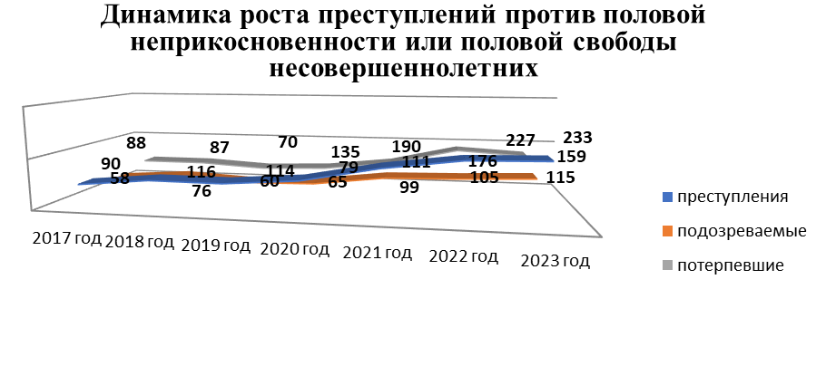
С целью координации всех субъектов профилактики по выявлению и профилактике преступлений против половой неприкосновенности и половой свободы несовершеннолетних заместителем Премьер-министра Республики Беларусь Петришенко И.В. 10.03.2023 утвержден план организационно-аналитических и практических мероприятий по защите несовершеннолетних от сексуального насилия и эксплуатации на 2023-2024 годы. Во исполнение пунктов плана сотрудниками органов внутренних дел области и субъектами профилактики на системной основе проводился комплекс оперативно-розыскных и профилактических мероприятий.
Как результат в январе – декабре 2023 года задокументировано 232 (+5) преступления, предусмотренных статьями 166-170 Уголовного кодекса Республики Беларусь (далее – УК), 80 (+13) из которых относятся к категории тяжких и особо тяжких (статьи 166, 167 УК, часть 2 статьи 168 УК).
Установлено 115 (+18) лиц, причастных к преступлениям против половой неприкосновенности или половой свободы несовершеннолетних. От преступных посягательств пострадало 159 (-9) несовершеннолетних, из них 18 мужского пола, 20 воспитывались в семьях признанных находящимися в социально-опасном положении (далее – СОП), 66 – в неполных семьях, 2 – находилось в приемной семье.
Также выявлено 36 (-11) преступлений, связанных с оборотом детской порнографии. Установлен 21 несовершеннолетний, который был использован для изготовления детской порнографии, из них 5 малолетних в возрасте от 4 до 13 лет.
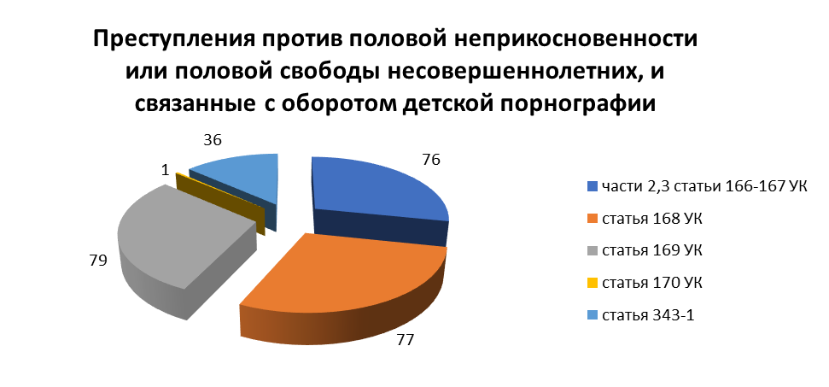
Весь массив преступлений рассматриваемой категории условно можно разделить на 3 блока:
– «груминговые»;
– половые сношения и иные действия сексуального характера с лицом, не достигшим шестнадцатилетнего возраста;
– насильственные действия сексуального характера в отношении несовершеннолетних.
Необходимо отметить, что 63 преступления в отношении 57 потерпевших совершены в глобальной сети Интернет (в социальной сети «Вконтакте» - 56, посредством мессенджера «Telegram» - 7) (статьи 169, 170 УК), по месту жительства – 114, в общественном месте – 31 (статьи 168, части 2,3 статей 166, 167 УК). Анализ причин и условий, способствовавших совершению «груминговых» преступлений показывает, что подростки не спешат предавать огласке свое поведение в сети Интернет, поскольку уверены, что в качестве наказания могут быть ограничены в пользовании гаджетами или вовсе лишиться доступа к сети.
Возраст пострадавших составил от 13 до 15 лет, воспитывались в благополучных, полных семьях, находящимися в СОП несовершеннолетние не признавались. С момента совершения преступления и до установления сотрудниками ОВД их личности ни один потерпевший не рассказывал родителям о совершенных в отношении него действиях. Более того, в учреждениях образования, где обучались потерпевшие, в 2023 году не единожды проводились выступления на тему профилактики преступлений рассматриваемой категории, однако к сотрудникам ОВД никто из пострадавших так и не обратился.
По статье 168 УК в отчетном периоде на территории области возбужденно 77 (+21) уголовных дел. Потерпевшими признаны 62 несовершеннолетних в возрасте от 12 до 15 лет. При этом необходимо отметить минимальную разницу в возрасте между потерпевшими и подозреваемыми, которая в среднем составляет 3-5 лет и только в двух случаях подозреваемыми признаны лица в возрасте старше 50 лет.
Из 62 потерпевших 33 состояли в отношениях с подозреваемыми и не были заинтересованы в обнародовании информации о том, что они живут половой жизнью до достижения 16 летнего возраста.
Переходя к категории тяжких и особо тяжких преступлений (статьи 166, 167 УК), выразившихся в совершении насильственных действий сексуального характера в отношении несовершеннолетних, установлено 40 лиц их совершивших, 20 состояли в родственных связях либо совместно проживали (отец, отчим, брат, сожитель), 20 – знакомые (сосед, друг семьи и т.д.). Возраст потерпевших составляет от 6 до 17 лет.
Необходимо отметить, что 28 из 40 подозреваемых как на этапе доследственной проверки, так и в ходе следствия категорически отрицали свою причастность к инкриминируемым деяниям, и их причастность доказывается в основном заключениями комплексных психофизиологических экспертиз, проведенными оперативно-розыскными мероприятиями.
В отчётном периоде из общего количества установленных потерпевших 12 лиц мужского пола в настоящее время являются совершеннолетними, 26 несовершеннолетних мужского пола достигли возраста уголовной ответственности за ряд преступлений указанной категории. Необходимо отметить, что лица, подвергавшиеся сексуальному насилию, в последствии сами совершали аналогичные преступления. На территории Гомельской области установлен один такой факт.
Потерпевшими от сексуального насилия признаны 42 несовершеннолетних в возрасте от 6 до 17 лет, трое из которых на момент совершения преступления были признаны находящимися в СОП, еще двое находились в приёмных семьях.
Указанные преступления являются наиболее латентными, поскольку происходят в основном внутри семьи. При таких обстоятельствах жертва зачастую не имеет возможности сообщить о совершаемых в отношении неё действиях, т.к. в силу своего возраста не понимает их суть и не осознаёт общественное значение. В то же время преступник имеет рычаги давления на жертву (родительский авторитет, психологическое давление, подавление воли и т.д.). Данный факт обусловлен замкнутостью жертвы педофила после получения психологической травмы от совершенных в отношении нее насильственных действий. Как правило, триггером к выявлению преступлений служат доверительные беседы родителей с детьми о половом созревании, визуальный контакт жертвы с педофилом, а также сообщение в правоохранительные органы третьих лиц, которым становится известно о преступлении (медицинские работники, работники учреждений образования).
Анализ источников информации о выявленных преступлениях показал, что 34 преступления задокументировано сотрудниками ОВД в ходе осуществления оперативно-розыскной деятельности, 129 – путем оперативного сопровождения по возбужденным уголовным делам, 38 – носили заявительный принцип, 27 – информация от субъектов профилактики, 5 – иные службы ОВД (ГУСБ, МОБ, ИК).
Наибольшее количество преступлений против половой неприкосновенности или половой свободы несовершеннолетних и связанных с оборотом детской порнографии выявлено сотрудниками подразделений по наркоконтролю и противодействию торговле людьми (далее – НиПТЛ) КМ Центрального (64), Добрушского (20) и Жлобинского (16) РОВД.
Что делать, если ребенок стал жертвой сексуального насилия?
1. Выслушайте ребенка, попытайтесь не транслировать свою тревогу. Если он вам рассказал – это признак доверия.
2. Прояснив все обстоятельства, обязательно обратитесь за помощью в правоохранительные органы, сообщите о случившемся.
3. Не давайте напрасных обещаний типа «Обязательно найду и накажу» или «С тобой больше такого не случится».
4. Не советуйте ребенку все забыть и не вспоминать, это бессмысленно.
5. Дайте ребенку установку – что бы с ним не случилось, вы все равно его любите.
6. Дайте ему понять, что он не виноват, так сложились обстоятельства и назад ничего не вернешь (зачастую дети склонны всю вину брать на себя: «Если бы я не пошла в этот день на репетицию, этого бы не случилось»).
7. Обязательно обратитесь за помощью к квалифицированному специалисту, который правильно выстроит стратегию реабилитации ребенка в зависимости от возраста, ситуации и тяжести психотравмы.
8. Позвоните на «горячую линию», чтобы узнать, как поговорить с ребенком на эту тему.
Избежать насилия можно!
Расскажите детям об их праве на личную неприкосновенность, на защиту себя от физических посягательств любыми средствами.
ВАЖНО научить ребенка отличать уважение ко взрослым от безусловного подчинения всем старшим. Дети имеют право и должны сказать «НЕТ» любому, кто намеревается причинить им вред в любой форме.
Дети должны находиться на улице в кругу друзей, но только с теми, кого вы знаете и не позже 23.00. Если они вместе громко закричат или кто-то позовет родителей, других взрослых, преступника это остановит.
Родители ВСЕГДА должны знать, куда, к кому идет ребенок, как его можно найти. Убедите детей, что призыв о помощи – это не свидетельство трусости, а необходимое средство защиты или даже спасения. Пусть смело зовут на помощь в случае чьих-либо домогательств.
Если относительно какого-то незнакомца у подростка возникли подозрения, пусть сразу же сменит маршрут, выйдет на другой станции метро (остановке автобуса, троллейбуса), продолжит маршрут на следующем поезде (автобусе, троллейбусе). По телефону пусть сделает вид, что на улице его встретит папа или взрослый друг. Надо сказать об этом громко в трубку телефона.
Мобильный телефон сегодня решает многие проблемы. Необходимо контролировать, чтобы аккумулятор был всегда заряжен, а номер телефона родителей, а также «102» находился в режиме быстрого набора или на рабочем столе смартфона.
Особое внимание подросток должен обращать на автомобили, которые проезжают мимо. Если возникли подозрения или реальная угроза – надо перейти на противоположную сторону улицы или бежать в сторону, противоположную движению автомобиля.
В детях необходимо воспитывать строгие правила поведения итребовательность к себе, в противном случае их нестрогое соблюдение легко может оказаться провоцирующим для преступников. Обращайте внимание на увлечение детей сексуальной литературой, видеофильмами с эротическими сценами.
Научите детей «Правилам пяти нельзя»:
- Нельзя разговаривать с незнакомцами на улице и впускать их в дом;
- Нельзя заходить с незнакомыми людьми в подъезд, лифт, лес и другие нелюдимые места;
- Нельзя садиться в чужую машину;
- Нельзя принимать от незнакомых людей подарки (конфеты, мороженое, игрушки и др.) и соглашаться на их предложение пойти к ним домой или еще куда-либо;
- Нельзя задерживаться на улице одному, особенно с наступлением темноты.
В 2023 году в комиссии по делам несовершеннолетних райисполкомов, администраций районов г.Гомеля поступило в отношении 147 несовершеннолетних (125 девочек и 22 мальчика) 155 информированных согласий, из них: 77 - из государственных органов, входящих в систему Следственного комитета Республики Беларусь, 69 – органов внутренних дел, 7 – учреждений здравоохранения, 2 – учреждений образования. За 2 мес. текущего года – 29 информированных согласий.
От оказания помощи и передачи информации поступило 113 сообщений.
В отношении несовершеннолетних, пострадавших от сексуального насилия, их законных представителей, проведено 20 социальных расследований. По итогам проведённых социальных расследований 11 несовершеннолетних указанной категории признаны находящимися в социально опасном положении, 3 – нуждающимися в государственной защите. Проведено 22 заседания комиссий по делам несовершеннолетних, по итогам которых вынесено 18 постановлений.
Несовершеннолетними и их законными представителями было заявлено на получение следующих видов помощи: обеспечение защиты – 5, медицинская помощь – 5, предоставление временного места пребывания, в т.ч. спального места и питания – 1, психологическая помощь – 28, психологическая помощь семье несовершеннолетнего – 13, правовая и социальная помощь – 6, иная помощь – 3.
Так, по инициативе управления внутренних дел (далее – УВД) Гомельского облисполкома обеспечена разработка Комплексного плана организационно-аналитических, практических и иных мероприятий по защите несовершеннолетних от сексуального насилия и эксплуатации в Гомельской области на 2023-2024 годы (далее – Комплексный план), которым установлен перечень мероприятий, обязательных к исполнению субъектами профилактики, определены сроки их реализации.
В мае и ноябре 2023 года сотрудниками УНиПТЛ КМ УВД организованы и проведены комплексные профилактические мероприятия «О дополнительных мерах по противодействию преступлениям против половой неприкосновенности или половой свободы несовершеннолетних, обороту детской порнографии», предусмотренные распоряжениями МВД.
В истекшем году сотрудниками ОВД Гомельской области в рамках проводимых профилактических мероприятий проведено 2987 тренингов по тактике выявления признаков сексуального насилия над детьми. Организовано 1320 выступлений, лекций и бесед с учащимися. Инициировано и проведено 276 совещаний, конференций, семинаров-практикумов, круглых столов с целью выработки дополнительных мер по противодействию преступлениям против половой свободы или половой неприкосновенности несовершеннолетних, их профилактики.
Значительное внимание уделено наружной социальной рекламе. По инициативе УНиПТЛ КМ УВД в марте 2024г. во взаимодействии с Белорусским обществом Красного Креста разработан макет билборда, призывающий обратить внимание общественности на профилактику детского насилия.

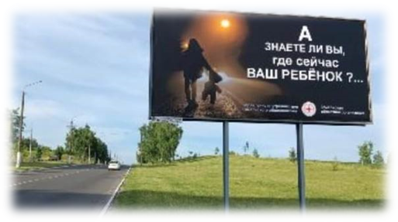

Проводимая сотрудниками ОВД во взаимодействии с иными субъектами профилактики работа в ряде случаев способствовала выявлению ряда тяжких преступлений.
Справочно: в 2023 году руководством ОВД 3 раза поощрялись работники учреждений образования, которые в ходе индивидуальных бесед с детьми выявляли факты сексуального насилия.
Во исполнение Национального механизма оказания помощи несовершеннолетним, пострадавшим от сексуального насилия и эксплуатации, главным управлением образования облисполкома совместно с иными заинтересованными субъектами профилактики разработаны и актуализированы карты региональной помощи формы А, предназначенные для родителей (законных представителей) и несовершеннолетних, и формы В – для специалистов государственных органов, осуществляющих профилактику насилия. Карты региональной помощи размещены на интернет-ресурсах различных государственных органов.
В Гомельской области созданы и функционируют службы «Экстренной психологической помощи».
Помощь оказывается высококвалифицированными специалистами в области психологии и психотерапии бесплатно и анонимно.
Номера телефонов службы экстренной психологической помощи:
- Учреждение «Гомельская областная клиническая психиатрическая больница» (8-0232-31-51-61, круглосуточно);
- УЗ «Мозырский психоневрологический диспансер» (8-0236-25-17-92, понедельник, вторник, четверг, пятница - 08.00-14.00; среда -13.00-19.00);
- УЗ «Ветковская центральная районная больница» (8-02330-4-24-85, вторник-пятница с 8.00 до 16.30, пн с 10.30 до 19.00);
- УЗ «Рогачевская центральная районная больница» (8-0233-92-09-39; 8-029-603-07-05, будние дни с 10.00 до 16.00);
- УЗ «Брагинская центральная районная больница» (8 02344 3-16-29, будние дни с 14.00 до 16.00);
- УЗ «Петриковская центральная районная больница» (8-02350-2-82-05, 2-82-34, будние дни с 8.00 до 16.00);
- УЗ «Речицкая центральная районная больница» (8-02340-4-58-50, будние дни с 8.00 до 15.30);
- УЗ «Ельская центральная районная больница» (8-02354-4-49-51, вторник, среда, четверг с 11.00 до 13.00);
- УЗ «Хойникская центральная районная больница» (+375 (29) 322-97-51, вторник-пятница с 8.00-12.00, с 14.00-16.00);
- УЗ «Гомельская областная детская клиническая больница медицинской реабилитации» (8-0232-92-47-28, будние дни с 8.00 до 16.00).

Комиссия по делам несовершеннолетних Гомельского облисполкома

Главное управление по здравоохранению Гомельского облисполкома

Главное управление образования Гомельского облисполкома

Управление внутренних дел Гомельского облисполкома

Комитет идеологической работы и по делам молодёжи Гомельского облисполкома

